POINT D’ETAPE

Présentation du jeu :

Nous avons pour projet de créer un serious game, ou jeu sérieux sur le thème de la gestion de projet, dans le cadre de l'automatisme afin d'aider les étudiants, les ingénieurs, ou toutes autres personnes voulant réaliser des projets liés à l'automatisme. Ce jeu devra non seulement étoffer nos connaissances dans l'automatisme, mais aussi nous apprendre à réaliser un projet de A à Z, et réagir au situation les plus courantes dans ce domaine.

Description du jeu
Escalier de Gestion est un jeu éducatif de plateau innovant destiné aux étudiants et aux ingénieurs souhaitant renforcer leurs compétences en gestion de projet , organisation et systèmes automatisés. Inspiré du célèbre jeu Serpents et Échelles, il remplace le hasard par la réflexion, les connaissances et la prise de décision stratégique.
Le jeu se déroule sur un plateau de 64 cases (8×8) représentant les différentes étapes du cycle PDCA (Plan – Do – Check – Act) d’un projet technique. À chaque tour, les joueurs choisissent le niveau de difficulté de la question à laquelle ils souhaitent répondre, influençant directement leur progression sur le plateau.
Le jeu intègre également une gestion du temps : chaque équipe dispose d’un temps global limité pour prendre ses décisions. Des cartes bonus/malus viennent ajouter une part d’aléatoire, simulant les imprévus fréquents dans tout projet (retards, rework, validations tardives).
Grâce à son approche ludique et interactive, Escalier de Gestion favorise l’apprentissage actif et la compétition saine, tout en développant des compétences transversales essentielles telles que l’analyse, la communication, la gestion du temps et la prise de décision sous pression.
Objectif du jeu
L’objectif d’Escalier de Gestion est d’atteindre en premier la case 64, correspondant à la finalisation du projet, tout en optimisant :
- le temps soit 40 secondes par question,
- la gestion des risques,
- les choix stratégiques.

Fiche GAMAE :
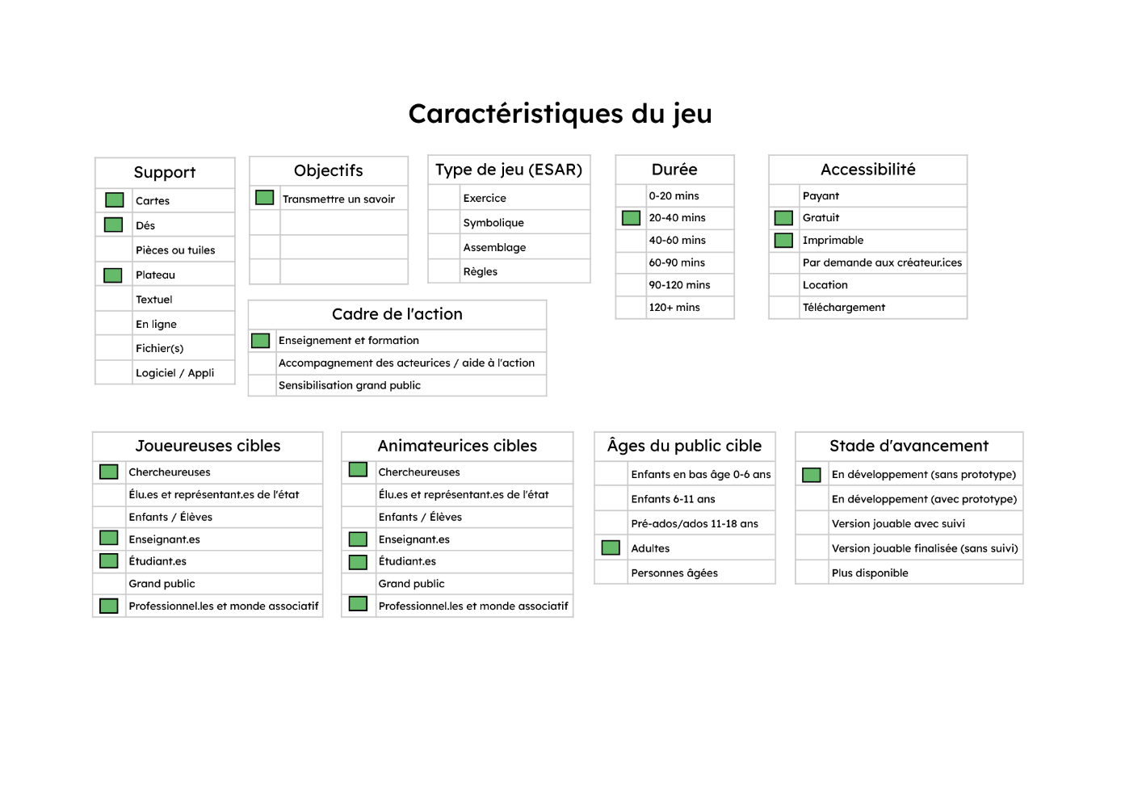
Forces et Faiblesses :
Analyse SWOT
Forces
- Forte cohérence pédagogique
  - Jeu conçu autour d’objectifs d’apprentissage clairement identifiés
  - Structure directement alignée avec une méthodologie industrielle reconnue (cycle PDCA).
  - Lien explicite et logique entre la progression sur le plateau et l’avancement du projet.
  - Répond pleinement aux critères d’un Serious Game (apprentissage avant divertissement).
- Intégration réaliste de la gestion du temps
- Équilibre entre compétence et part d’aléatoire
  - Avancement basé principalement sur :
    - le choix du niveau de difficulté,
    - la qualité de la réponse,
    - la prise de risque stratégique.
  - Le joueur est acteur de sa stratégie, non passif.
  - Introduction volontaire d’une part d’aléatoire maîtrisée via des cartes bonus/malus, reflétant le fait qu’un projet ne se déroule jamais exactement comme prévu.
  - Équilibre pertinent entre maîtrise stratégique et imprévus réalistes.
- Dimension compétitive. Introduction d’une compétition saine entre joueurs ou équipes qui simule la concurrence entre projets ou équipes industrielles et favorise l’engagement et la motivation (à valider définitivement lors des tests du jeu).
- Scalabilité et modularité du contenu
  - Mécaniques de jeu indépendantes du domaine technique. Facilité de déclinaison vers différents thèmes (automatisme, cybersécurité, électricité, informatique, etc)
- Règles claires et structure lisible
Faiblesses

- Courbe d’apprentissage initiale pouvant être plus exigeante pour des débutants complets.
- Contenu dépendant de la qualité des questions (nécessite une base solide et bien maintenue).
- Nombre de joueurs limité (2 à 4), moins adapté aux très grands groupes sans duplication du jeu.
- Aspect abstrait pouvant rebuter certains joueurs recherchant un jeu purement ludique.

Opportunités

- Intégration dans les cursus universitaires et écoles d’ingénieurs (TD, TP, projets).
- Utilisation en formation professionnelle (gestion de projet, qualité, amélioration continue)
- Déclinaisons possibles :
  - versions par spécialité (informatique, automatisme, mécanique…),
  - niveaux avancés / débutants,
  - extensions de cartes.
- Développement d’une version numérique / web (complément ou hybride).
- Intérêt croissant pour les Serious Games dans l’enseignement et la formation.
- Utilisation en team building et ateliers collaboratifs.

Menaces

- Concurrence des outils numériques et serious games digitaux, souvent plus attractifs visuellement.
- Contraintes de temps dans les programmes académiques, limitant l’usage du jeu.
- Risque de déséquilibre du jeu si certaines stratégies dominent.
- Évolution rapide des pratiques de gestion de projet, nécessitant une mise à jour régulière des contenus.
Synthèse globale
- Forces dominantes
  - Réalisme industriel
  - Pertinence pédagogique
  - Apprentissage actif
  - Mécanisme du temps
- Faiblesses majeures
  - Équilibrage délicat
  - Dépendance au contenu
GANTT
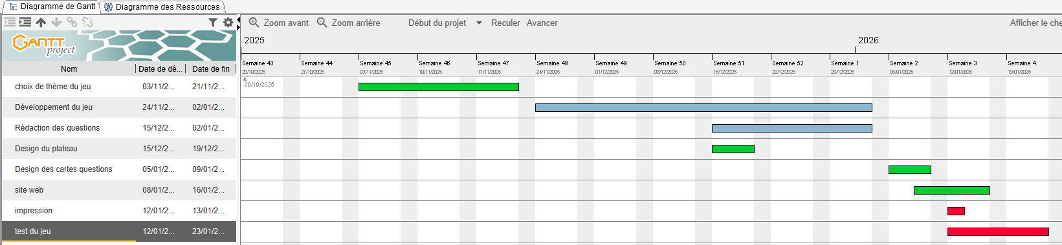
Diagramme de Gantt

En vert, les tâches terminées
En bleu les tâches en cours
En rouge les tâches non commencées

Le développement du jeu ne sera terminé qu’à la fin des tests pour les dernières modifications
La rédaction des questions est ce qui prend le plus de temps, puisqu’il faut qu’elles soient pertinentes, adaptées aux difficultés et au thème (PDCA). De plus il faut aussi écrire la justification et l’explication de la réponse de chaque question, et fournir en fournir les sources.
C’est pourquoi nous n’avons pas encore terminé.
Nous devrons donc imprimer les cartes et le plateau de jeu sur notre temps libre.
Documentation

Liens :
Exemple de fiche technique et description de jeux :
https://www.paris-prix.com/jeux-de-cartes/68431-jeu-de-60-cartes-quizz-8cm-multicolore.html
https://kemetmarket.com/products/jeux-de-cartes-conficulture-litterature-champions-plantes?srsltid=AfmBOoqNsjP_TueTmyyYM3fBvHkcMYZrZEeKvafjWLJDg-3WhmNTGUoB

Site pour le design des cartes et du plateau : Canva.

